**校级本科生科技创新项目**

**研究报告**

项目名称 头戴式双相机三维视线估计研究

立项时间 2020年12月

计划完成时间 2021年12月

项目负责人 王文晟

学院与班级 自动化学院 测控193班

北京科技大学教务

**摘要**

视线追踪技术作为一种新型的人机交互技术，应用广泛，前景广阔。如何优化视线追踪算法是提高视线追踪精度的核心问题。在视线追踪多相机多光源系统中，传统的三维视线估计方法通常遵循一个原理，即瞳孔中心的成像投影是图像中瞳孔椭圆的中心。但是根据计算机视觉原理，空间圆形目标的中心的像点不是其椭圆像的中心，即空间圆形目标存在成像畸变。因此，传统方法有其固有的缺陷，会导致视线估计的误差，特别是在眼球相对于相机光轴以大角度斜视的情况下。针对传统方法的不足，本文提出了一种基于瞳孔边缘匹配的双相机双光源系统三维视线估计方法。

在视线追踪多相机多光源系统中，我们首先对传统三维视线估计方法进行了描述，并对传统方法模型的误差进行了分析，由此提出了本文的方法。首先进行角膜曲率中心的检测， 之后通过瞳孔边缘匹配的极平面法得到匹配点，由匹配点和其它特征参数可以进行光轴重建，本文提出了三种光轴重建方法。通过 Kappa角标定得到的转换矩阵，可以实现光轴到视轴的转换，进而估计出视线落点。过仿真实验和真实实验证明了本文方法的有效性。

关键词：三维视线估计，匹配点，光轴，视轴

**Research on multi-camera-multi-light-source system 3D gazeestimation method**

**Abstract**

As a new human-computer interaction technology, eye tracking technology is widely used and has broad prospects. How to optimize the eye tracking algorithm is the core problem to improve the accuracy of eye tracking. In the multi-camera and multi-light system of eye tracking, the traditional 3d line of sight estimation method usually follows the principle that the imaging projection of the pupil center is the center of the pupil ellipse in the image. However, according to the principle of computer vision, the image point in the center of space circular target is not the center of its elliptical image, that is, there is imaging distortion in space circular target. Therefore, traditional methods have inherent defects that can lead to errors in line of sight estimation, especially when the eye is squinting at a large Angle relative to the camera's optical axis. Aiming at the shortcomings of traditional methods, this paper proposes a 3d line of sight estimation method for dual-camera dual-light system based on pupil edge matching.

We first describe the traditional 3d line of sight estimation method in multi-camera and multi-light system, and analyze the error of the traditional method model, so we propose the method in this paper. Firstly, the center of cornea curvature is detected, and then the matching point is obtained by the polar-plane method of pupil edge matching. The optical axis reconstruction can be carried out by the matching point and other characteristic parameters. In this paper, three optical axis reconstruction methods are proposed. The transformation matrix obtained by Kappa Angle calibration can realize the transformation from optical axis to visual axis, and then estimate the line of sight drop point. Simulation experiments and real experiments prove the effectiveness of the proposed method.

Key Words ：3D Gaze Estimation,Matching Point,Line of Gaze,Line of Sight

目录

**1 引言** 4

**1.1课题研究背景** 4

**1.2课题研究目的及意义** 5

2 文献综述 6

3 三维视线追踪系统标定 7

3.1 相机标定方法 7

3.2 系统标定方法 8

3.3 用户标定方法 9

3.4 小结 9

4 三维视线估计模型 10

4.1 三维视线估计方法流程 10

4.2 角膜曲率中心估计 11

4.3 瞳孔边缘匹配的极平面法 11

4.4 光轴估计 12

4.5 小结 12

5 三维视线估计实验分析 13

5.1 仿真实验 13

5.2 真实实验设备 14

6 结论 15

**1 引言**

**1.1课题研究背景**

近年来，强大的社会需求产生了各种各样的应用场景。以AR、VR、MR为代表的计算机系统的拟人化和以笔记本电脑、智能手机、智能手表为代表的计算设备的微型化、随身化、嵌入化，成为了计算机交互发展的两个重要方向。在此背景下，以传统的鼠标和键盘为代表的GUI技术，成为了制约新思路的瓶颈。要想实现自然和谐的人机交互关系，需要在进行交互设计时考虑物理、社会等不同的计算环境，理解人机交互的复杂本质，探索与之相关的社会的、自然的和认知的环境以及人们使用计算机的原因，将领域知识应用到系统设计中，并在此过程中逐步形成人机交互新方法。多通道、多媒体的本质是利用人的多种感觉通道（触觉、听觉、视觉等）、多种动作通道（语音、手写、姿势、视线等），以并行、非精确的方式（可见或不可见的）与计算机环境进行交互，可以提高人机交互的自然性和高效性，多通道、多媒体的智能人机交互对我们既是一个挑战，也是一个极好的机遇。

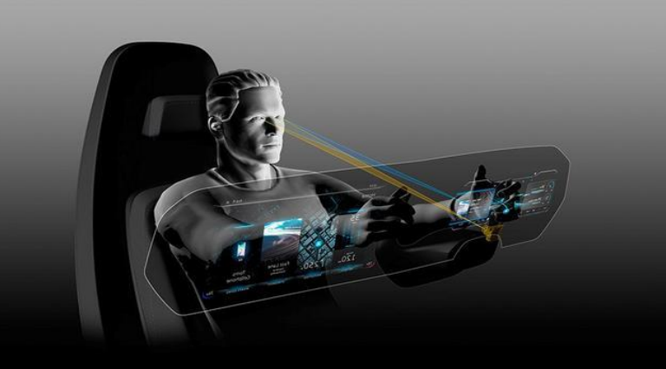

图1-1 视线追踪在车辆辅助驾驶中的应用

**1.2课题研究目的及意义**

正是由于视线追踪技术包括了众多的研究方向，它的应用领域也十分广泛。当将视线追踪技术应用于计算机领域创建视线追踪系统模拟鼠标操作时，需要对人脸图像进行处理、提取人眼的特征参数，人眼建模，建立人眼空间坐标与计算机屏幕坐标点之间的映射关系，并进行实时的反馈。

传统的人机交互方式局限于鼠标、键盘和触摸屏等输入设备，它使得人们按固定的模式与计算机之间进行通信和交互，这是一种以计算机为中心的交互方式。现在最迫切的是提高人机交互技术的灵活性、健壮性以及类似于人与人之间交流中的自然性。而视线追踪技术就能满足这样的交互特性，在现有的众多视线追踪技术中，瞳孔角膜反射法具有对被试者无干扰，操作简单方便，远控、非接触等优点，相对于以往的接触式（头戴式）视线追踪系统最大限度的减少了对被试者的干扰和限制。这样的视线追踪技术将具有更大的应用潜力。

在另一方面，作为一种自然人机交互手段，视线追踪技术一直在追求头部能够自由运动条件下的视线精确估计。对这一问题的解决，目前都是通过改进硬件系统来解决，包括采用多相机三维视线估计方法和单相机多光源视线估计系统等。而硬件系统的复杂化仍然给系统的实现和应用带来障碍。因此如何以最简化的硬件配置实现自由头动状态下的视线估计成为视线追踪技术发展的瓶颈问题，阻碍了视线追踪技术的推广和应用。

对于三维视线追踪系统，一般而言需要多个相机或者多个光源实现[1]，虽然每种方法在组成上有很大的不同，但视线追踪的过程大同小异，首先都是通过图像处理的方法得到某些特征参数，然后通过一定的模型对眼球进行重建并解算得到注视方向。为了达到交互的目的，需要把眼球坐标系下的视线方向转换到系统相机坐标系下，因此，需要知道光源和屏幕在系统相机坐标系下的三维坐标，在得到这些信息之后，就可以通过计算得到视线在屏幕上的落点，从而实现交互的目的。

在三维视线追踪系统的使用中，标定是不可或缺的过程。标定分为用户标定和系统标定。视线追踪系统的最终目的是要定位出视线方向和视线落点，而视线方向取决于眼睛的视轴，视轴是指眼睛中心凹与角膜曲率中心的连线。视轴不可被直接检测，往往通过另外两个量：光轴和“卡帕角”（Kappa角）来进行确定[2]，如下图1-3所示。对于不同的眼球，其Kappa角是不一样的，也就是说每个人眼球的Kappa角都不同，因此在视线追踪系统中，Kappa角是需要进行标定的值，标定这个量的过程叫做用户标定。

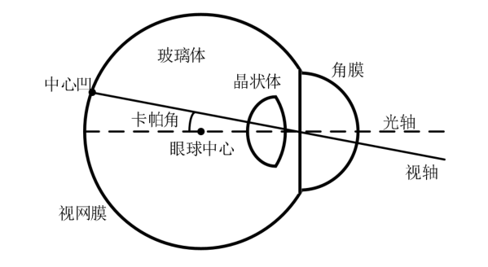

图1-2 眼球简易结构示意图

# 2 文献综述

三维视线追踪系统通常指单相机多光源和多相机多光源视线追踪系统。

一般情况下，单相机单光源系统只能采用二维回归方法估计视线在屏幕上的视线落点，相比之下，单相机多光源系统和多相机系统则可以检测出在系统 相机坐标系下的三维的视线方向。只有检测到三维的视线方向，视线方向才 能不受头动变化的影响，并且仅需要对估计用户眼球个体参数的用户标定程 序进行简化即可。文献证明了视线追踪系统如果要获得三维的视线方向，至少需要一个相机配两个以上光源或者两个以上的相机构成立体视觉系统[3]。

Shih[4]等人证明，若角膜曲率已知，则使用至少两个相机和至少两个光

源就可以唯一确定角膜中心三维坐标；若角膜半径已知，则使用至少一个相

机和至少两个光源就可以唯一确定角膜中心三维坐标。Villanueva 和 Cabeza

提出了一种基于单相机多光源系统的三维视线估计的典型方法。首先，通过光源的反射平面和角膜表面的反射点与角膜中心之间距离的相交来求解角膜中心。由于从每个瞳孔边缘点到瞳孔中心的距离相等，因此可以通过基于瞳孔边缘

的折射来优化瞳孔中心。最终通过角膜中心和瞳孔中心来重建眼球的光轴，

从而确定视线落点。

Guestrin 和 Eizenmen证明，如果已知眼睛和计算机屏幕之间的距离或头部固定，则单相机单光源系统可以确定视线落点的估算值。由于不同用户之间的某些眼睛差异以及头部运动的影响会降低单相机单光源系统中视线估计的准确性，因此这种方法不是真正的三维视线估计方法。

基于摄像机的视线追踪技术具有对用户干扰性小，精度相对理想且便于产品化的特点。本文采用多相机多光源系统来进行视线估计以及落点的计算。采用多相机多光源进行视线估计方法具有下列优点：在标定过程中只需确定视轴与光轴的夹角，不需要额外标定以获取用户眼部特征，减少了标定点的数量，减少了用户标定的时间成本；因为采用立体视觉，可以检测使用者三维眼睛特征，进而获取三维视线方向；对于用户的头部运动无要求，可以使用户有一个更舒适自然的使用体验。多相机多光源系统有如下缺点：一般需要两台相机配两个以上光源的复杂的硬件配置，才能检测到眼球光学模型所需的特征参数，不但增加了系统的硬件成本还使得系统笨重不易使用；需要对相机、多相机系统和视线追踪系统（标定出光源、相机和屏幕之间的位置关系）进行标定，加大了系统标定的难度，高精度的系统标定具有挑战性；多相机使视野变窄，限制了用户头部的活动范围。

# 3 三维视线追踪系统标定

本文硬件系统主要由双摄像机、计算机、光源三部分组成。两个摄像机 主要用于同步采集用户脸部图像，然后将采集到的图像输入计算机进行图像 处理并提取所需数据。光源使用了波长为 880mm 的近红外发光二极管，在视 线追踪系统中，光源都被当做点光源，主要用途是用来计算角膜曲率中心的位置。

从算法的角度讲，视线追踪技术应用于人机交互，必须至少有一个已知 位置的光源和一个已知参数的相机。相机的参数（包括焦距、主点、畸变等） 需要通过标定得到，光源相对于相机的位置也需要进行标定；在求解出视线 方向之后，要想完成交互，还需要求解视线在屏幕上的落点，即求屏幕和视 线方向的交点。而且对于二维或三维的视线追踪系统而言，光轴和视轴之间 的 Kappa 角，在使用之前也需要标定，这个标定需要借助在屏幕上出现的标 定点，因此，屏幕的位置也需要通过标定得到。综上，本文的标定主要分为三部分：

(1)在进行视线估计前，需要获得一系列的系统参数，首先是双摄像机的 内外参数，一般通过标定的方法获得参数。先进行内部标定获得摄像机的内 部参数，再进行外部标定确定系统结构参数R 和T 。通常由标定靶标对相机 进行标定。

(2)标定系统中光源的位置，以便求取角膜曲率中心；标定屏幕的位置， 求屏幕所在平面的方程，以便求取视线在屏幕上的落点。

(3)标定用户的Kappa 角，从而实现由光轴到视轴的转换。

## 3.1 相机标定方法

某个物体被相机成像时，其表面可成像点的物理坐标和该点在图像中的像素坐标之间有一定的关系，相机标定就是根据相机成像系统的数学模型建立这种对应关系。在标定结果中，这种对应关系用相机的内外参数表示。其中内参数主要包括焦距、主点坐标、畸变率等，外参数主要是与世界坐标系之间的转换关系。相机的标定在视线追踪系统的标定中不可或缺，相机参数标定准确与否直接关系着图像处理的精度，因此在整个系统的标定中，相机的标定是最为基础的也是很重要的。标定方法根据原理和实现方式的不同分为多种，就目前使用情况而言，Tsai提出的“两步法”及其改进技术依然是采用最多的标定方法，尤其是以张正友法为代表的标定方法，因为其简单易于操作的特性，应用在很多的标定场合。

## 3.2 系统标定方法

对于视线追踪系统，系统标定是基础，并且有着极其重要的意义。首先，对于视线追踪成品，光源屏幕的相对位置可以固化，但固化之前必须进行标定；其次，对于三维视线追踪系统的研究，必须在构建系统的过程中，通过标定程序来精确定位屏幕和光源在系统相机坐标系中的三维位置。在现有研究中，三维眼球视线模型是在光源和屏幕位置已知的情况下建立的，光源用来估计眼球参数中角膜曲率中心和角膜半径，屏幕用来估计视线的落点。在大部分三维视线模型中，只有知道光源和屏幕的精确位置后才可以准确地求解出眼球视线方向和视线落点，当系统中的光源位置不够精确时，求解出的角膜曲率中心和半径会产生一个较大的偏差，而当屏幕位置不精确时，视线落点的计算也会产生一个较大的偏差。因此，一个三维视线模型的可行性，关键在于能否精确标定光源和屏幕在系统相机坐标系下的位置。在三维视线追踪系统中，为了估计三维视线方向，需要确定光源和屏幕平面在系统相机坐标系中的位置，然而存在一个问题，即系统相机往往位于屏幕的前方，光源一般分布在摄像机的侧面，使屏幕和光源不在摄像机的视野内，因此系统的各部分的相对位置不能由系统本身的视觉系统来标定。这一矛盾的解决目前有以下几种方法：人工测量法，平面镜反射法，单相机辅助标定法等。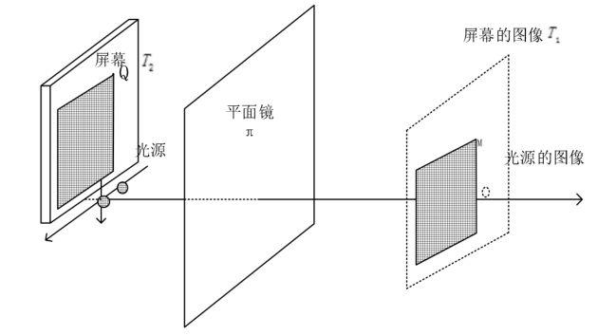

图3-1 反射镜标定方法示意图

## 3.3 用户标定方法

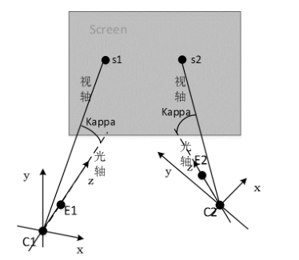三维视线模型的建立，需要先确定眼球的一些参数。这些参数是眼球的不变参数，由于用户之间的个体差异，这些用户特有的参数无法直接估算，所以，需要通过用户标定程序来获得，这些参数包括（a）角膜半径R，（b）视轴与光轴之间的偏离角，即Kappa角。在统一坐标系法中，角膜半径标定的目的是统一两个相机成像平面的坐标系。实际上，对于本文提出的新的视线估计方法，不需要求解角膜半径，所以角膜半径标定可以省略。尽管如此，接下来还是会对角膜半径的标定进行表述。在用户标定中，要求用户注视屏幕上的一个标定点。因为标定点在屏幕平面上的二维位置是已知的，所以可以通过系统标定恢复系统相机空间中相应的三维位置。

图3-3 Kappa 角示意图

## 3.4 小结

本章主要对本文相机标定、系统标定和用户标定的方法进行了介绍，重点介绍了在系统标定中，标定光源和屏幕位置所采用的单相机辅助标定法。标定准确与否将直接影响实验的结果。

# 4 三维视线估计模型

## 4.1 三维视线估计方法流程

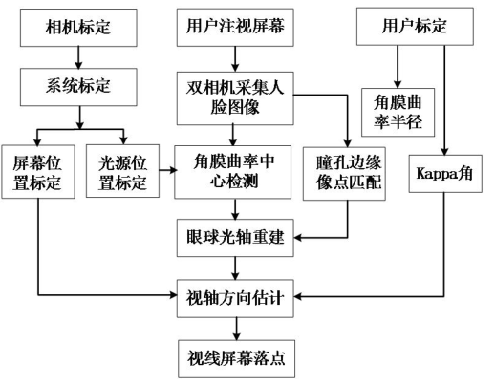本文提出了一种基于双相机双光源系统的三维视线估计新方法。在双相机双光源系统中，两个光源发出的光线分别在角膜表面发生反射。已知两个相机和两个光源的位置，由光线反射的几何关系可以构建四个反射平面，这些平面两两相交可获得两条交线，两条交线的交点即为所求角膜曲率中心。在此基础上，寻找两个相机中瞳孔边缘上的匹配点，即瞳孔边缘上的空间点分别在两个相机图像上的对应点。这样由瞳孔上的边缘点、角膜曲率中心和相机的光学中心可以构成一个折射平面，在两个相机中得到的两个折射平面的交线，就是瞳孔上的某一空间点与角膜曲率中心的连线。这样根据一个相机中的瞳孔图像的多个边缘点与其在另一个相机中的匹配点，就可以求得多条瞳孔边缘点与角膜曲率中心的连线，这些连线构成了一个空间圆锥，则过角膜曲率中心的圆锥的对称轴即为眼球的光轴。在这种方法中，不需要检测瞳孔中心，不必考虑角膜折射带来的影响，因此避免了由瞳孔中心光的折射引起的误差。该方法更加准确，且简化为单点用户标定。该方法的流程图如图4-1所示。

图 4-1方法流程图

## 4.2 角膜曲率中心估计

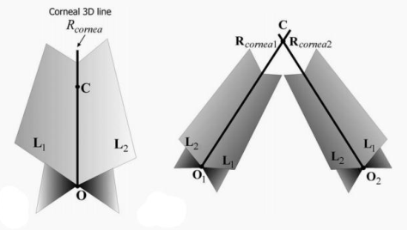角膜被看作是以C为球心，cr为半径的球面。点光源发出的光线照射到角膜上，形成反射亮斑，亮斑在相机中成像。由反射定律可知：（1）入射角与反射角相等；（2）点光源、入射光线、反射光线及法线共面。

图4-2 求取角膜曲率中心原理图

## 4.3 瞳孔边缘匹配的极平面法

如图4-3所示，本文注意到角膜曲率中心和空间中的瞳孔边缘点的连线，构成一个空间圆锥体Ω，而这个圆锥体的中心轴线就是眼球的光轴。本文方法通过两个相机的图像上瞳孔的边缘点，求取圆锥Ω上的多个连接角膜曲率中心和瞳孔边缘点的直线，则通过这些直线就能够构造出空间的圆锥体Ω，再求得这个圆锥体Ω的中心轴线，就确定了眼球的光轴CE。在双相机双光源系统中，空间瞳孔的边缘点经过角膜折射后，分别在两个相机中成像，在两个相机的瞳孔图像中，需要确定两个相机中瞳孔边缘上的对应的匹配点，并根据这些成对的匹配点，重建空间圆锥表面上的通过角膜曲率中心的直线，因此，确定两个相机中瞳孔边缘上的对应的匹配点是本文方法的关键。

图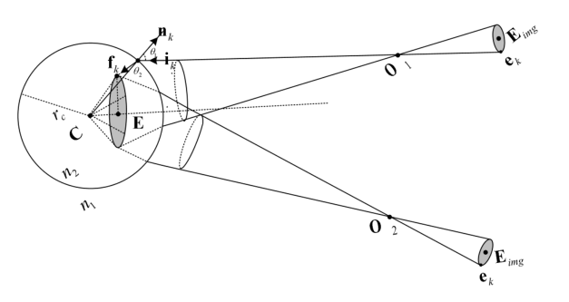4-3 眼球光轴重建示意图

## 4.4 光轴估计

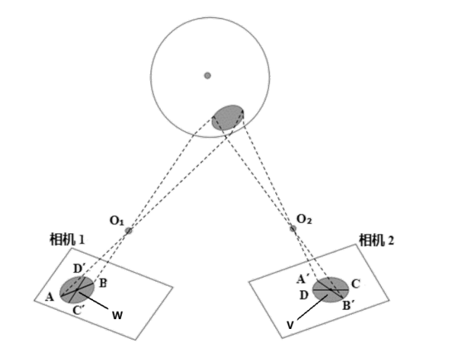如图4-4所示，在相机1中，长轴AB和直线C’D’交点W为空间瞳孔圆心在相机1中的真实投影点。而在相机2中，长轴CD和直线A’B’的交点V为空间瞳孔圆心在相机2中的真实投影点，则W和V互为匹配点，则根据W和V可以直接重构出眼球的光轴。

图4-4 极平面长轴交点法示意图

## 4.5 小结

本章详细介绍了本文提出的三维视线估计方法。首先提出了本文三维视线估计方法的流程，先进行了相机标定、系统标定和用户标定，之后用户注视屏幕，双相机采集人脸信息，提取特征参数进行角膜曲率中心估计，接着采用瞳孔边缘匹配的极平面法寻找匹配点，然后介绍了光轴估计的三种方法，通过标定的转换矩阵得到视轴方向，进而得到视线落点。

# 5 三维视线估计实验分析

## 5.1 仿真实验

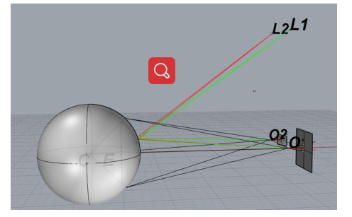通过仿真实验验证了该算法的可行性和性能，本文使用3D绘图软件Rhino5.0和Matlab进行了仿真实验。通过使用基于LeGrand眼睛模型的3D软件Rhino5.0，建立了具有两个相机和两个光源的三维视线跟踪系统。光源、屏幕和系统相机的相对位置是根据实际系统的比例确定的。从Rhino5.0开始，该视线跟踪系统的所有参数都是已知的，包括光源和标定点的位置，眼睛的特征参数，相机的焦距等。因此，根据第四章的算法模型，可以在Matlab中用这些参数来标定眼睛的不变参数，并根据4.4节计算视线落点。如图5-1所示，C点为角膜曲率中心，E点为瞳孔中心，角膜曲率半径为8mm，瞳孔离角膜中心距离为5mm，O1、O2为两个相机光学中心，离角膜曲率中心距离33mm，L1、L2为光源，两个相机的成像面与相机光学中心距离（即焦距）为2.7/5.4mm，像元大小设为2.7um，相机成像的放大倍率为2.7/33和5.4/33，将计算的视线落点与预定义的标定点进行比较，以验证所提出方法的可行性。分析了光源位置对标定和三维视线估计结果的影响，此外，在Matlab程序中将不同的噪声添加到瞳孔轮廓参数和光源位置参数中，以测试所提出方法的性能。

图5-1 视线估计方法仿真示意图

普尔钦斑误差越大，光轴误差越大，两者近似线性相关，在普尔钦斑存在2个像素的误差时，眼球光轴的误差只有不到0.6°，普尔钦斑存在1个像素误差时眼球光轴误差不到0.5°，而在实际实验中，采用亚像素方法，普尔钦斑的检测误差往往不会高于一个像素，即普尔钦斑对于光轴的影响不会高于0.5°，因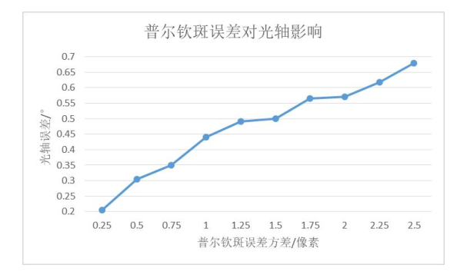此普尔钦斑检测误差对光轴重建结果的影响较小。

图5-2 普尔钦斑检测误差对光轴重建精度的影响

## 5.2 真实实验设备

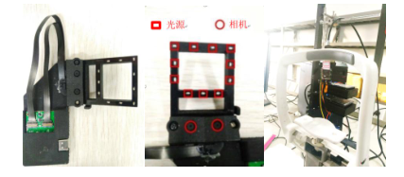本文采用的实验系统为作者设计的头盔式视线跟踪系统的视线检测组件，通过USB接口与计算机连接，如图5-6所示。它是一个双相机多光源系统。系统相机的镜头焦距为2.8mm，相机分辨率为640×480pixels，像元大小为3um。预先通过坐标变换矩阵对两个系统相机之间的关系进行了标定。光源为红外LED构成，均匀分布在环形方框上，光源波长为850nm，光源的亮度可调。先前已经使用3.2.2节中所述的方法进行了系统标定，以便确定两个系统相机的坐标系中的光源和屏幕平面的位置。人眼距离相机、光源的距离约为35mm。

图5-6 头盔式系统视线检测组件示意图

# 6 结论

视线追踪技术作为一种新型的人机交互方式，广泛应用于虚拟现实、车辆辅助驾驶和军事技术等领域，具有非常广阔的前景。本文对多相机多光源系统三维视线估计方法进行了研究。

本文主要研究工作如下：

1）本文在三维视线估计模型的研究方面做了大量工作，针对传统多相机多光源系统三维视线估计方法的不足，提出了一种基于瞳孔边缘匹配的双相机双光源系统三维视线估计方法。与传统的三维视线估计方法相比，本文提出的方法是通过两个相机图像中的瞳孔边缘匹配点构造的折射平面来获得光轴，克服了传统方法采用图像瞳孔中心来重建眼球光轴的固有误差。仿真实验证明了本文方法的有效性。

2）在光轴估计中，提出了三种方法：极平面圆锥高线法、极平面椭圆长轴法以及极平面长轴交点法。在实验中，极平面圆锥高线法的精度高于传统方法，这也验证了传统方法的不足和本文方法的有效性。在本文方法中，还进行了光源数量对视线估计影响的实验。结果表明，如果准确获得了普尔钦斑的坐标，则具有两个光源的系统足以进行视线估计。

由于时间和相关设备的原因，本文工作还不够完善，有所欠缺，需要在以下方面作进一步工作：

1）理论上讲，光轴估计的三种方法都可以提高视线估计精度，但实验结果表明，只有极平面圆锥高线法的精度高于传统方法，其它两种方法容易受到各种误差因素的干扰。因此，需要提高计算过程中用到的信息数据的精度。

2）对于模型来说，为了进一步提高其鲁棒性，需要加入更多的匹配点进行计算，但是圆锥高线法重建光轴使用的匹配点数量已经较多，计算用时较大，无法满足实时性要求。并且目前采用的确定匹配点的方法，对匹配点的精度要求较高。因此，能否准确地确定瞳孔边缘的匹配点，尽可能使用较少的高精度的匹配点来达到光轴重建的要求，是本文的下一步工作。

综上所述，本文的实验结果很好地验证了本文工作的出发点的合理性和本文方法的有效性，但实验结果还不够满意，未来需要在模型和系统优化等方面作进一步的研究。

**参考文献**

[1] Jacob R J K, Karn K S. Eye tracking in human-computer interaction and

usability research: Ready to deliver the promises[M]. The Mind's Eye, 2003:

573-605.

[2] Model D, Eizenman M. User-calibration-free remote eye-gaze tracking system with extended tracking range[C]. 24th Canadian Conference onIEEE(CCECE), 2011: 1268-1271. [3] Morimoto C H, Koons D, Amir A, etal. Pupil detection and tracking using multipule light sources[J]. Image&Vision Computing, 2000, 18(4): 331-335.

[3] Piratla N M, Jayasumana A P. A neural network based real-time gaze tracker[J]. Journal of Network and Computer Applications, 2002, 25(3):179-196.

[4] Sheng-Wen Shih, Jin Liu. A Novel Approach to 3D Gaze Tracking Using Stereo Cameras[J]. IEEE TRANSZETIONS ON SYSTEMS MAN AND CYBERNETICS-PART B: CYBERNETICS, 2004, 34(1): 234-245.